Лабораторная работа № 7

Команды безусловного и условного переходов в Nasm. Программирование ветвлений

Глушенок Анна Александровна

Содержание

# 1 Цель работы

Изучение команд условного и безусловного переходов. Приобретение навыков написания программ с использованием переходов. Знакомство с назначением и структурой файла листинга.

# 2 Выполнение лабораторной работы

## 2.1 Задание 1. Реализация переходов в NASM

1. Создайте каталог для программам лабораторной работы № 7, перейдите в него и создайте файл lab7-1.asm.

Создаем указанный каталог, переходим в него и создаем внутри файл lab7-1.asm (команда mkdir).

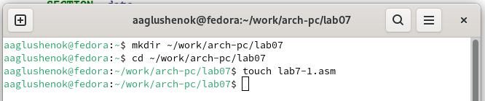

Рис. 1: создание файла для работы

1. Рассмотрите пример программы с использованием инструкции jmp. Введите в файл lab7-1.asm текст программы из листинга 7.1. Создайте исполняемый файл и запустите его.

Вводим в файл lab7-1.asm текст программы из листинга 7.1. (Программа с использованием инструкции jmp), создаем исполняемый файл и запускаем его.

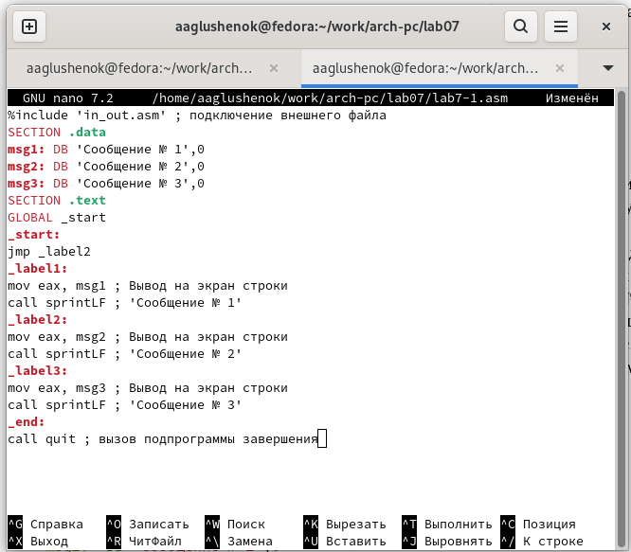

Рис. 2: Программа с использованием инструкции jmp

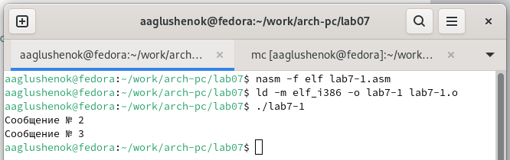

Рис. 3: Результат работы программы

1. Измените программу таким образом, чтобы она выводила сначала “Сообщение № 2”, потом “Сообщение № 1” и завершала работу. Создайте исполняемый файл и проверьте его работу.

Меняем программу в соответствии с листингом 7.2. (Программа с использованием инструкции jmp): в текст программы после вывода сообщения № 2 добавляем инструкцию jmp с меткой _label1, а после вывода сообщения № 1 добавляем инструкцию jmp с меткой _end. Создаем исполняемый файл и проверяем его работу.

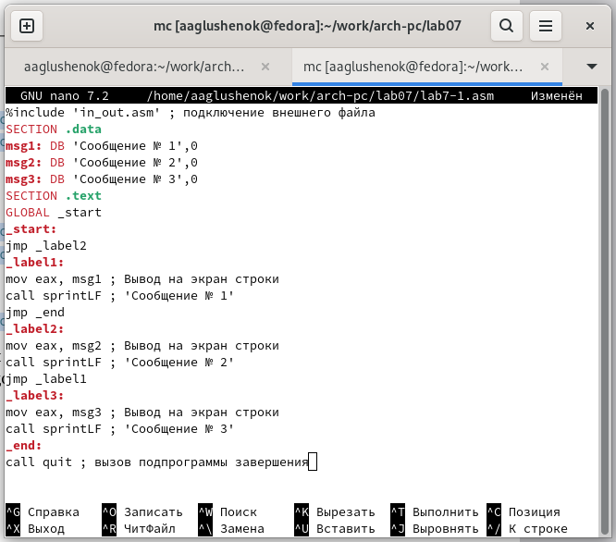

Рис. 4: Программа с использованием инструкции jmp

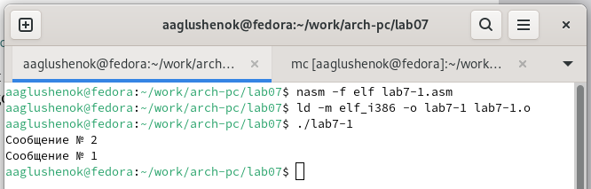

Рис. 5: Результат работы программы

1. Измените текст программы, добавив или изменив инструкции jmp, чтобы программа выводила сначала “Сообщение № 3, потом”Сообщение № 2”, “Сообщение № 1” и завершала работу.

Вносим изменения в программу, добавляем инструкции jmp и меняем их метки. Создаем исполняемый файл и проверяем результат работы программы.

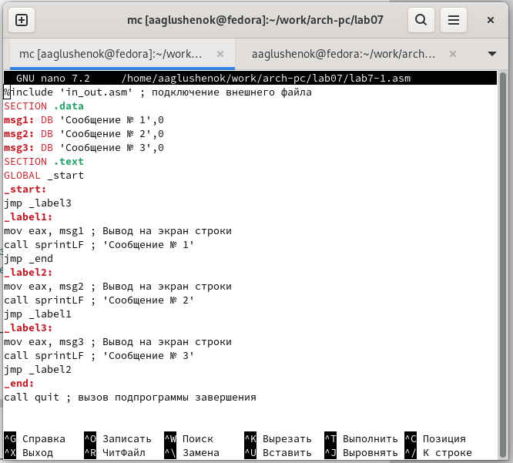

Рис. 6: Внесение изменений в прогамму

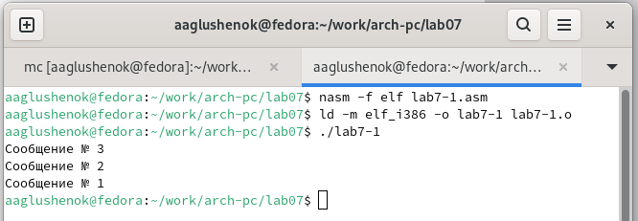

Рис. 7: Результат работы программы

1. Создайте файл lab7-2.asm в каталоге ~/work/arch-pc/lab07. Внимательно изучите текст программы из листинга 7.3 и введите в lab7-2.asm. Создайте исполняемый файл и проверьте его работу для разных значений B.

Вводим в файл lab7-2.asm текст из листинга 7.3. (Программа, которая определяет и выводит на экран наибольшую из 3 переменных: A,B и C). Создаем исполняемый файл и проверяем его работу для разных значений B.

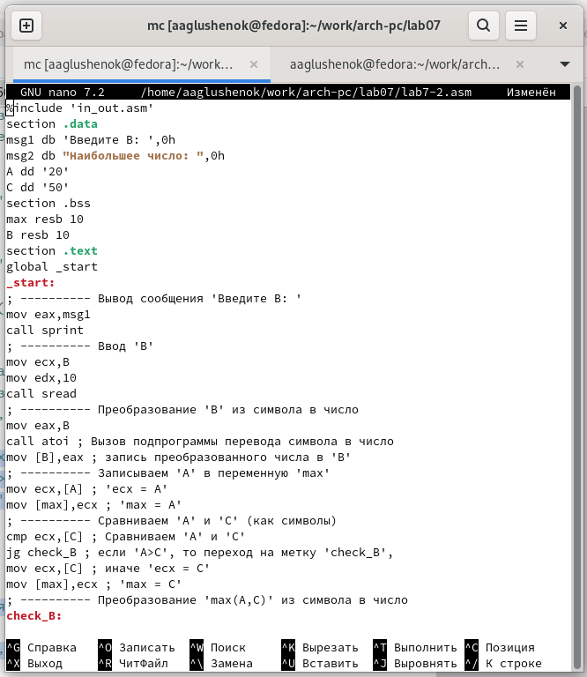

Рис. 8: Программа вывода наибольшей переменной

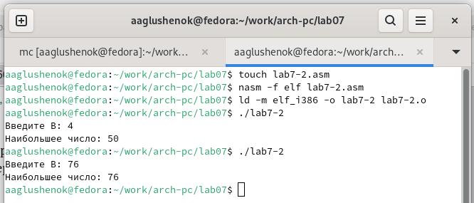

Рис. 9: Результат работы программы

## 2.2 Задание 2. Изучение структуры файла листинга

1. Создайте файл листинга для программы из файла lab7-2.asm. Откройте файл листинга lab7-2.lst с помощью любого текстового редактора. Внимательно ознакомьтесь с форматом и содержимым листинга. Подробно объясните содержимое трёх строк файла листинга по выбору

Создаем файл листинга для программы из файла lab7-2.asm, указав ключ l и имя файла файла в командной строке.

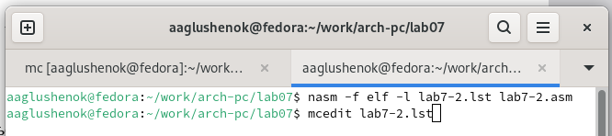

Рис. 10: Создание файла листинга

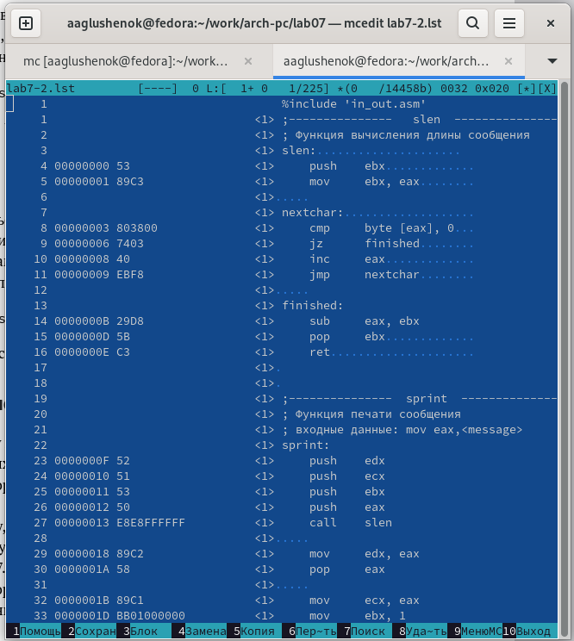

Рис. 11: Ознакомление с файлом листинга

Строка 29: “00000018” - адрес в сегменте кода, “89С2” - машинный код, “mov edx, eax” - копирование значения из регистра aex в регистр edx.

Строка 34: “00000022” - адрес в сегменте кода, “B804000000” -машинный код, “mov eax,4” -присвоение переменной eax значения 4.

1. Откройте файл с программой lab7-2.asm и в любой инструкции с двумя операндами удалите один операнд. Выполните трансляцию с получением файла листинга. Какие выходные файлы создаются в этом случае?

Открываем файл и удаляем один из операндов. Выполняем трансляцию файла и изучаем файл листинга с ошибкой. При трансляции файла, выдается ошибка, но создаются исполняемые файлы lab7-2 и lab7-2.lst.

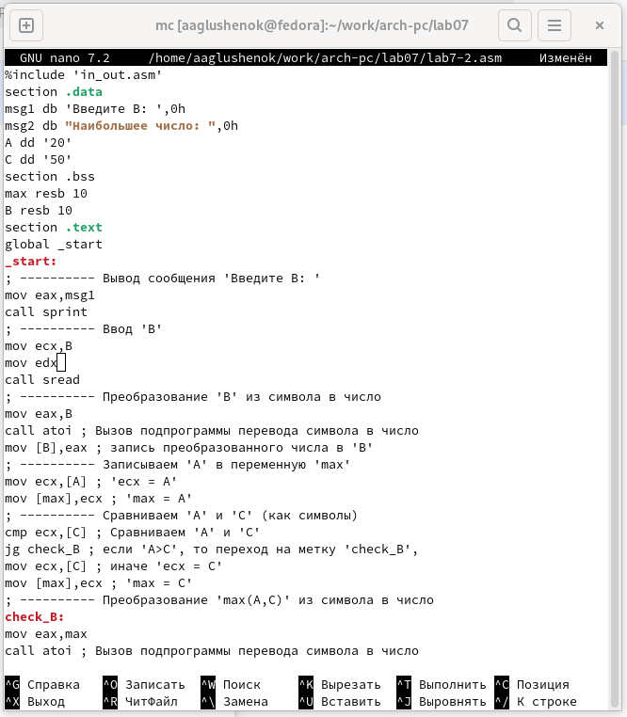

Рис. 12: Удаление операнда

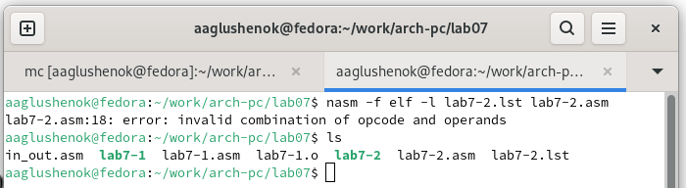

Рис. 13: Транслирование с получением листинга

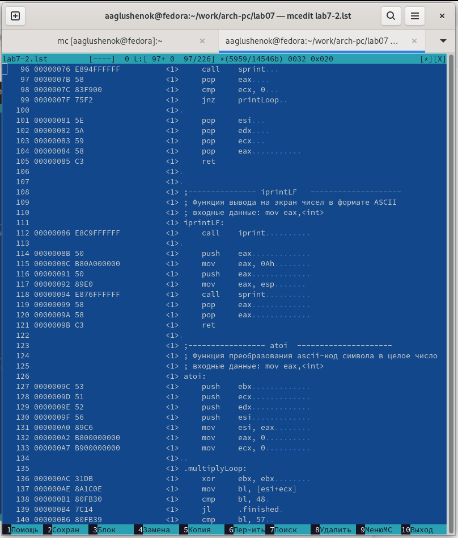

Рис. 14: Полученный листинг с ошибкой

# 3 Задания для самостоятельной работы

1. Напишите программу нахождения наименьшей из 3 целочисленных переменных a, b и c. Значения переменных - 54, 62, 87 (вариант 5). Создайте исполняемый файл и проверьте его работу.

Создаем файл lab7-3.asm, пишем программу, аналогичную предыдущим. Создаем исполняемый файл, проверяем корректность работы программы (ответ 54 - верный).

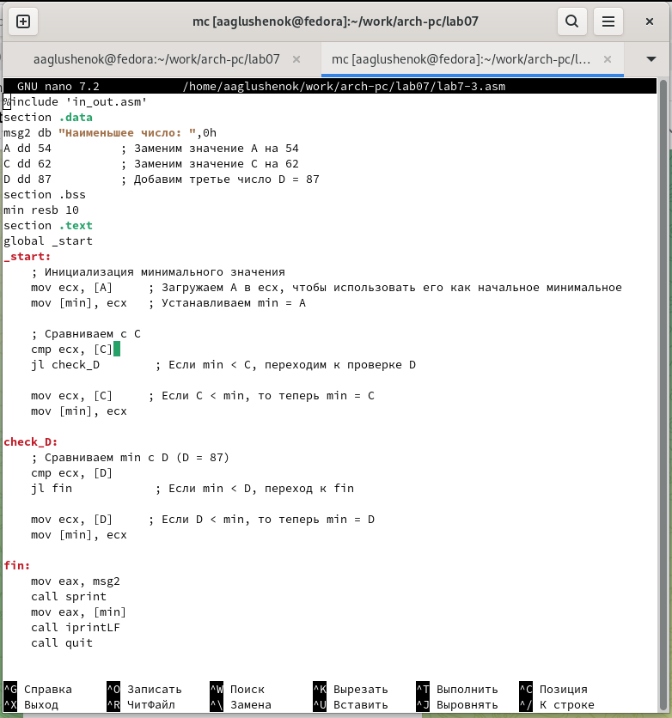

Рис. 15: Написание программы

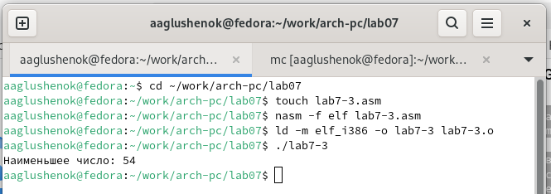

Рис. 16: Проверка работы программы

1. Напишите программу, которая для введенных с клавиатуры значений x и a вычисляет значение функции f(x) = 2(x-a), x>a; 15, x<=a; (вариант 5) и выводит результат вычислений. Создайте исполняемый файл и проверьте его работу для значений x=1, a=2 и x=2, a=1.

Создаем файл lab7-4.asm, пишем программу, аналогичную программам из лабораторных работ 6 и 7. Создаем исполняемый файл, проверяем корректность его работы (ответы 32 и 30 - верные).

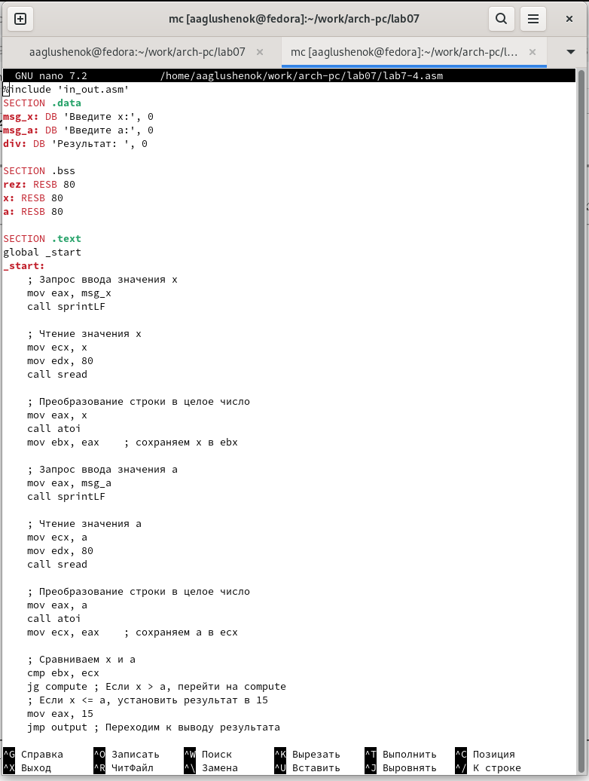

Рис. 17: Написание программы

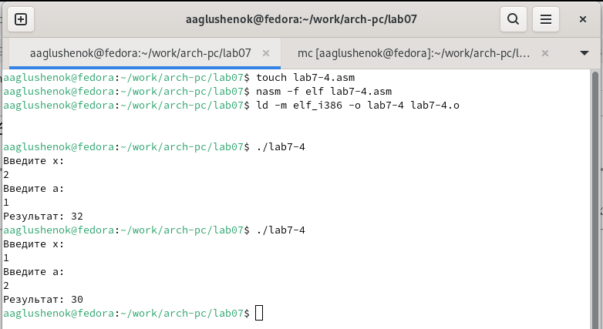

Рис. 18: Проверка работы программы

# 4 Выводы

В ходе выполнения лабораторной работы мне удалось изучить команды условного и безусловного переходов, приобрести навыки написания программ с использованием переходов, а так же познакомиться с назначением и структурой файла листинга.